

**MERSİN BÜYÜKŞEHİR BELEDİYESİ**

**İMAR VE ŞEHİRCİLİK DAİRESİ BAŞKANLIĞI**

**MUT (MERSİN) MEYDAN MAHALLESİ**

**KAMU HİZMET ALANI AMAÇLI**

**1/5000 ÖLÇEKLİ NAZIM İMAR PLANI**

**AÇIKLAMA RAPORU**

**ARALIK 2024**

**MERSİN**

**İçindekiler**

AMAÇ ve KAPSAMI 2

1. PLANLAMA ALANINA İLİŞKİN BİLGİLER 2

1.1. Ülke ve Bölge İçindeki Yeri 2

1.2. Planlama Alanını Konumu 2

1.3. Planlama Alanının Ulaşım Ağındaki Yeri 3

1.4. Halihazır Bilgisi 3

2. MEVCUT PLAN KARARLARI 4

2.1. Mersin- Adana Planlama Bölgesi 1/100.000 Ölçekli Revizyon Çevre Düzeni Planı 4

2.2. 1/5.000 Ölçekli Nazım İmar Planı 4

2.3. 1/1.000 Ölçekli Uygulama İmar Planı 4

3. KURUM GÖRÜŞLERİ 4

4. PLAN TEKLİFİ 4

4.1. Planlama Gerekçesi 4

4.2. 1/5000 Ölçekli Nazım İmar Planı Teklifi 5

4.3. 1/1000 Ölçekli Uygulama İmar Planı Teklifi 5

4.4. Plan Kararları 6

Harita 1: Türkiye Fiziki Haritası……………………………………………………………………….2 Harita 2: Mersin Fiziki Haritası 2

Harita 3:Mersin Ulaşım Ağı…...………………………………………………………………………3 Harita 4: Mut Ulaşım Ağı 3

Harita 5: Planlama Alanı Halihazır Haritası 3

Harita 6: 1/100.000 Ölçekli Çevre Düzeni Planı 4

Harita 7: Öneri 1/5000 Ölçekli Nazım İmar Planı 5

Uydu Görüntüsü 1: Planlama Alanı Uydu görüntüsü 2

# AMAÇ ve KAPSAMI

Planın amacı; ilgili düzenleme sınırında ada formunun yapılaşma koşullarına eş, Sosyal Tesis Alanı (Kuran Kursu) yapılması amacıyla kullanım değişikliği yapılması hedeflenmiştir.

Bu amaçla Mut Müftülüğünün talebi doğrultusunda söz konusu çalışma sınırı üzerinde uygulama imar planı değişikliği teklifi hazırlanmıştır.

# PLANLAMA ALANINA İLİŞKİN BİLGİLER

## Ülke ve Bölge İçindeki Yeri

Planlama alanı; Akdeniz Bölgesinde, kuzeyi ve batısı Toros Dağları, güneyi Akdeniz ile çevrili olan Mersin ilinde yer almaktadır. Mut ilçesi, Göksu Irmağı Havzası ile İç Anadolu’yu Akdeniz’e bağlayan Kervan Yolu üzerinde bulunması nedeniyle geçmişten günümüze kadar önemli bir yerleşim yeri olmuştur. İlçe güneyden kuzeye doğru ulaşım hareketi kavşağındadır.

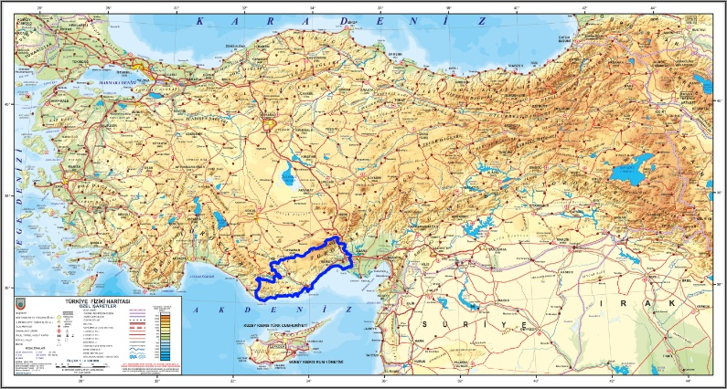 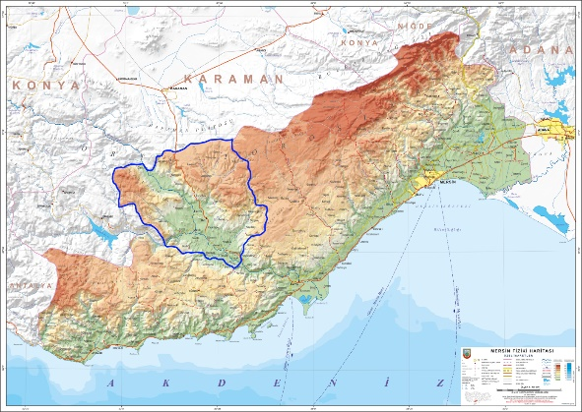

Harita 1: Türkiye Fiziki Haritası Harita 2: Mersin Fiziki Haritası

## Planlama Alanını Konumu

Mersin ili, Mut ilçesi, Deveci Mahallesi sınırları içerisinde bulunan planlama alanı; 36,3810– 33,2444 ve 36,3870– 33,2437 koordinatları arasındadır.

Plan teklifine konu alan Karaman- Silifke karayolunun batısında, ilçe merkezinin yaklaşık 3 km batısındadır. Söz konusu planlama alanı toplamda 23.820,00 m²’dir.

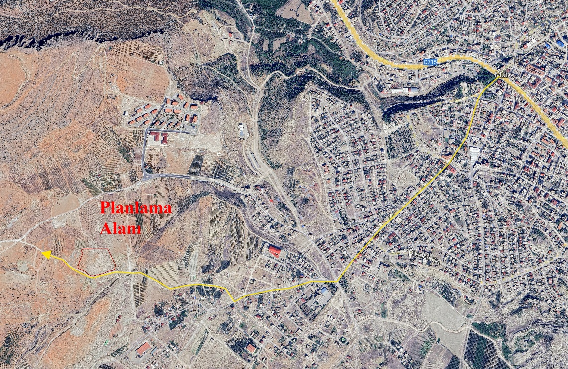

Uydu Görüntüsü 1: Planlama Alanı Uydu görüntüsü

## Planlama Alanının Ulaşım Ağındaki Yeri

Mut İlçesi Mersin’in kuzeybatısında, Mersin merkeze 200 km uzaklıktadır. Planlama alanına ulaşım; Mut ilçesi yerel yolları ile sağlanmakta olup, Konya- Mersin illeri arasındaki ulaşımı sağlayan D-715 karayoluna bağlanmaktadır.

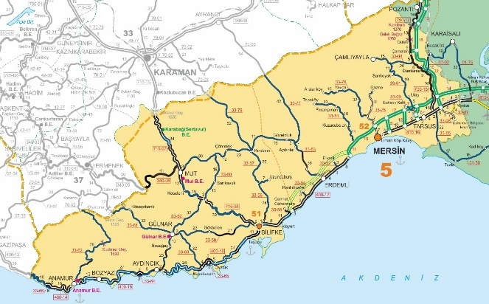 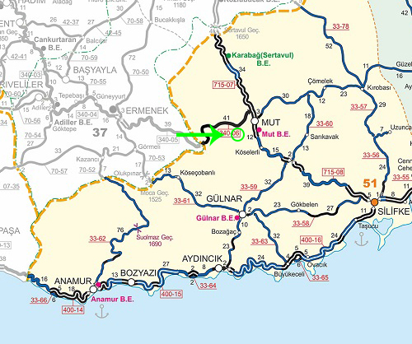

Harita 3:Mersin Ulaşım Ağı Harita 4: Mut Ulaşım Ağı

## Halihazır Bilgisi

İmar planına konu olan Mersin ili, Mut ilçesi, Deveci Mahallesi 163 ada 9 numaralı parselin 1/1000 ölçekli halihazır haritası Mut Belediyesi tarafından 20.03.2007 tarihinde onaylanmıştır 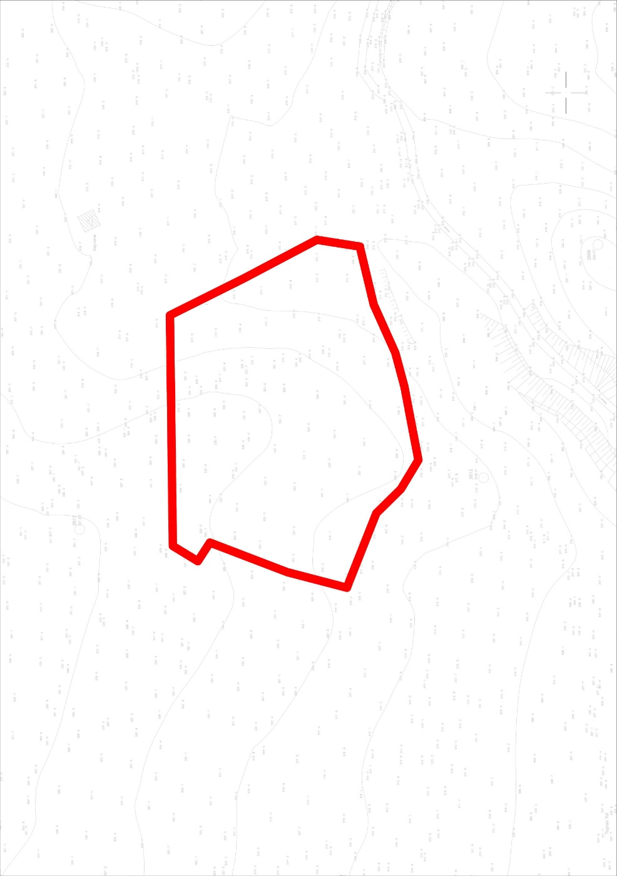

Harita 5: Planlama Alanı Halihazır Haritası

# MEVCUT PLAN KARARLARI

## Mersin- Adana Planlama Bölgesi 1/100.000 Ölçekli Revizyon Çevre Düzeni Planı

Planlama alanı, Mersin – Adana Planlama Bölgesi 1/100.000 ölçekli Çevre Düzeni Planında; "**Tarım Alanı**" ve "**Orman Alanı**" olarak planlıdır.

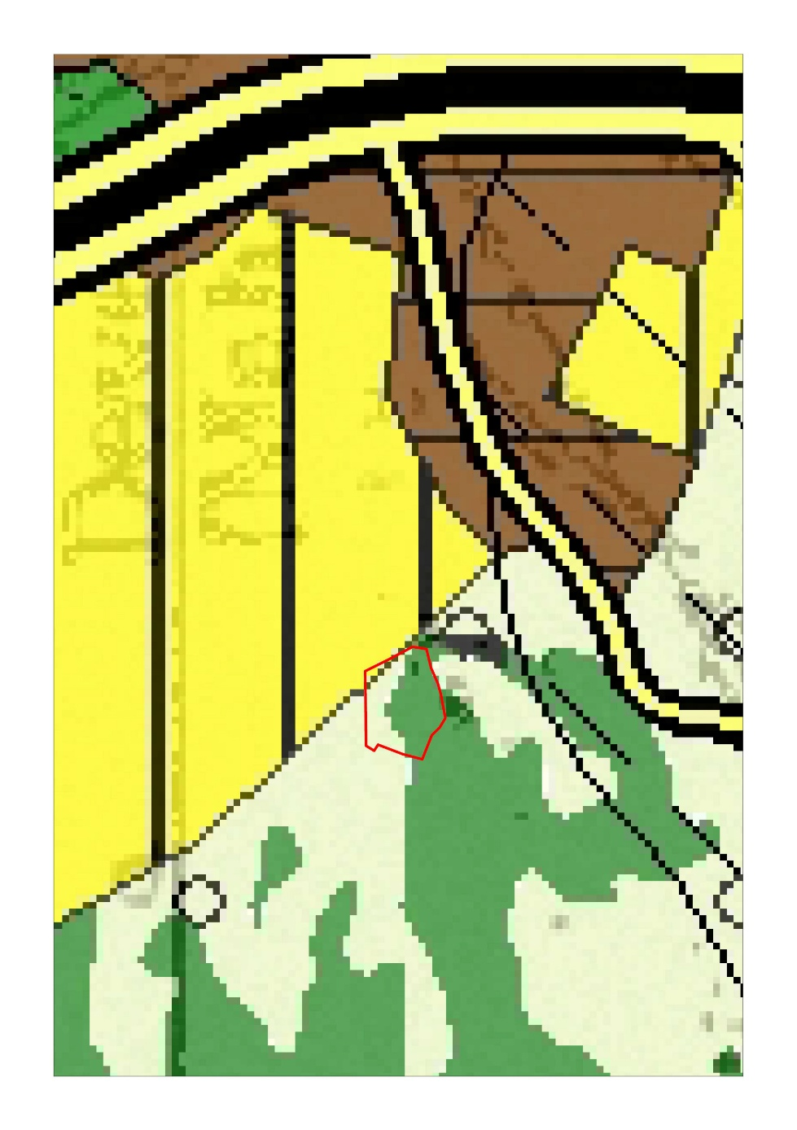

Harita 6: 1/100.000 Ölçekli Çevre Düzeni Planı

## 1/5.000 Ölçekli Nazım İmar Planı

Planlama alanı kapsamında onaylanmış veya yürürlüğe girmiş 1/5000 Ölçekli Nazım İmar Planı bulunmamaktadır. Planlama alanı “**plansız alan**” statüsündedir.

# KURUM GÖRÜŞLERİ

Kurum görüşlerine ‘CD’ ekinde yer verilmiştir.

# PLAN TEKLİFİ

## Planlama Gerekçesi

Mut Müftülüğünün talebi doğrultusunda Mut İlçesi ihtiyaçlarına yönelik olarak Kur’an Kursu olarak düşünülmüş olup parsel Sosyal Tesisi alanı olarak planlanmak istenmiştir.

## 1/5000 Ölçekli Nazım İmar Planı Teklifi

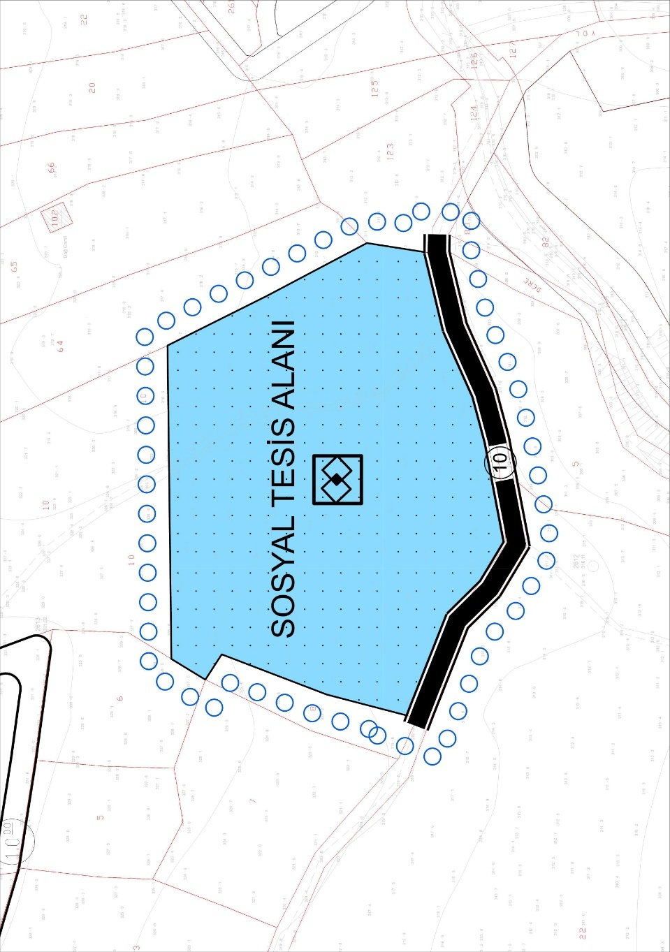

Harita 7: Öneri 1/5000 Ölçekli Nazım İmar Planı

## Plan Kararları

1- 1/5000 ölçekli nazım imar planı; plan paftaları, plan raporu ve plan notları ile bir bütündür.2- 3194 sayılı imar kanunu ve ilgili yönetmelik hükümlerine uyulması zorunludur3- Deprem yönetmeliğine uyulması zorunludur. 4- Planda gösterilemeyen hususlar alt ölçekli planlarda gösterilecektir.5- Sığınak yönetmeliği ve otopark yönetmeliği hükümlerine uyulması zorunludur.6- Planda belirtilen kullanım alanlarında kulanım amacı dışında hiçbir tesis yapılamaz, yapılacak tesisler amacı dışında kullanılamaz.